风险和机会管理规程

编号：XZSKC-36

编写： 周晓波 日期： 2022/1/15
审核： 朱绍攀 日期： 2022/1/16
批准： 朱绍攀 日期： 2022/1/16

徐州市勘察测绘研究院有限公司

文档修订记录
版本号 | *变化  状态 | 简要说明 | 日期 | 变更人 | 批准日期 | 批准人
V1.00 | C | 初次创建 | 2022/1/15 | 周晓波 | 2022/1/27 | 朱绍攀
*变化状态：C = 创立，A = 增加，M = 修改，D = 删除

目录
1. 简介 1
1.1. 目的 1
1.2. 适用范围和预期读者 1
1.3. 引用文件 1
1.4. 术语表 1
1.5. 参考资料 1
2. 过程总体描述 1
2.1. 过程概述 1
2.2. 过程流程图 2
3. 过程元素描述 3
3.1. 目的 3
3.1.1. 角色和职责 3
3.1.2. 进入准则 3
3.1.3. 输入 4
3.1.4. 工作任务 4
3.1.4.1. 识别风险 4
3.1.4.2. 分析风险机会参数 4
3.1.4.3. 确定风险机会的级别 6
3.1.4.4. 计划及策略 6
3.1.4.5. 风险监控 7
3.1.4.6. 风险状态通报 7
3.1.5. 退出准则 8
3.1.6. 输出 8

简介

目的
风险和机会管理的主要目的是针对公司软件开发过程中可能遇到的风险进行评估、监控，并力求将风险的影响降到最低水平，最大程度确保公司的利益。本文档的主要目的是描述风险和机会管理的过程，为风险和机会管理提供指导。

适用范围和预期读者
本规程文档适用软件开发中心开发的所有软件项目。
预期读者：项目经理、项目组。

引用文件
无

术语表
参照CMMI常用术语

参考资料
无

过程总体描述

过程概述
风险和机会管理就是在一个项目开发过程中对风险进行识别、跟踪、控制的手段。风险和机会管理提供了对可能出现的风险进行持续评估，确定重要的风险机会以及实施处理的策略的一种规范化的环境。包括识别、分析、制定处理和减缓行动、跟踪 。合理的风险和机会管理应尽力减少风险的发生概率。如果风险已经发生，则应尽力缩小其影响程度。

过程流程图
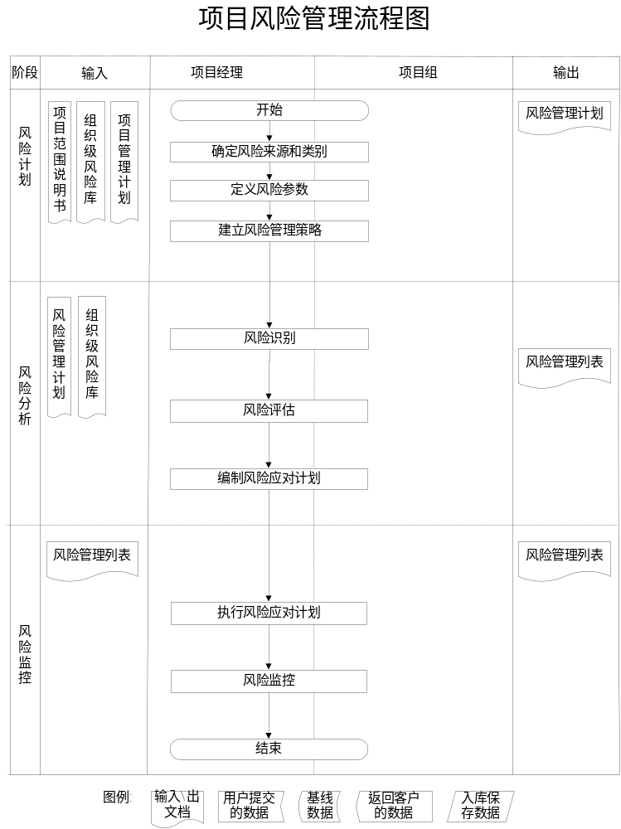

过程元素描述
风险和机会管理过程包括风险计划、风险分析、风险监控。

目的
风险与机会管理是一个连续的前瞻性的活动，它是业务和技术管理过程的重要组成部分，风险与机会管理虽然不能确保公司或项目一定能够成功，但可以保证项目风险的严重性得到缓解或规避，项目的机会能够被识别并获取，从而提高公司或项目成功的概率。
早期探测出风险很重要，因为了解越早，由于应付风险做出变更和采取纠正措施而带来的开销越低，干扰也越小。为了积极设法尽量减小风险对公司或项目的影响，应系统地进行识别、策划、防止和缓解风险。
早期识别出机会也很重要，因为机会识别越早，因机会带来的项目进度与成本的收益也就越高，项目的质量也可能得到很大的提高。
因风险与机会管理需要花费一定的工作量和成本，故风险与机会管理也是一项投资，在任何情况下，风险与机会管理的成本不应超过潜在的收益。

角色和职责
角色 | 职责
高级经理 | 负责对项目的进行高层监督与控制，负责协助项目经理队项目风险进行监控，并协助项目经理规避、减缓和应急项目风险。
项目经理 | 负责组织项目的开发过程，负责对项目风险进行计划、识别、分析和控制，并在需要时，提交项目风险状态通报给高级经理。

进入准则
- 项目已经完成立项报告，正式立项；
- 项目具有相应的预算；
- 项目具有明确的目标；
- 已经确定项目经理及主要的项目组人员；
- 高级经理承诺为项目研发配备相应的资源；

输入
- 项目范围说明书
- 项目立项报告

工作任务

识别风险
识别风险和机会，确定风险类别，一般可包括但不限于以下方面：
1.政治、经济、市场、商业等环境的变化；
2.行业标准变化；
3.来自竞争对手的威胁；
4.不确定的需求；
5.技术的可行性与可用性较低；
6.重要活动时间冲突；
7.资金、设备、人员等资源准备不足；
8.目标不清晰；
9.缺乏用户参与；
10.管理与监控力度不够；
11.过程的执行程度较弱；
12.培训不足，人员能力不到位；
13.不合理的进度；
14.客户变化；
15.缺乏相关涉众支持。

分析风险机会参数

分析发生概率
风险和机会的未来不确定性决定了风险和机会的发生概率，用百分数表示。每个概率值可以由项目组成员分别估算，然后将这些值平均，得到一个有代表性的概率值。风险和机会的发生概率可用0％－99％来表示，数值越大表示风险发生的可能性越高。
发生概率等级对照表：
序号 | 概率级别 | 范围值 | 说明
1 | 极高 | 80％－99％ | 基本上可以认为一定会发生。
2 | 较高 | 60％－80％ | 发生的可能很大，只有少数情况可能不发生。
3 | 中等 | 40％－60％ | 有可能发生，且发生的可能较大。
4 | 较低 | 20％－40％ | 有可能发生，但发生的可能性较小。
5 | 极低 | 0％－20％ | 几乎不太可能会发生。

分析影响程度
在对风险和机会的影响程度进行评估时，需要考虑当风险一旦产生时后果影响的大小。风险发生后主要会影响公司或项目以下因素：
- 范围
- 规模
- 工作量
- 成本
- 进度
- 质量
- 收益
- 企业文化
- 执行力
- 客户关系
- 市场占有率
- 团队稳定性
- 员工士气
- 品牌形象
- 投资回报

影响程度等级对照表：
风险 | 影响程度 | 范围值 | 说明
风险 | 灾难性的 | 8.0－10 | 会导致整个公司或项目彻底失败。
风险 | 严重的 | 6.0－8.0 | 对公司或项目的整体目标会造成较大影响。
风险 | 中等的 | 4.0－6.0 | 对公司或项目的整体目标会产生影响，但是仍在可以接受的范围内。
风险 | 轻微的 | 2.0－4.0 | 对公司或项目某些次要目标会产生一定影响。
风险 | 可忽略的 | 0－2.0 | 对公司或项目目标影响不明显，几乎察觉不到。
机会 | 影响程度 | 范围值 | 说明
机会 | 收益巨大 | 8.0－10 | 公司或项目的收益巨大，起到焕然一新的效果。
机会 | 收益较大 | 6.0－8.0 | 对公司或项目的整体目标会造成非常明显的收益。
机会 | 中等收益 | 4.0－6.0 | 对公司或项目的整体目标会产生收益。
机会 | 轻微的收益 | 2.0－4.0 | 对公司或项目某些目标会产生一定的收益。
机会 | 可忽略的收益 | 0－2.0 | 对公司或项目收益不明显，几乎察觉不到。

确定风险机会的级别
控制级别取决于管理者的决策。其中风险表露值是一个判定的重要依据。在风险排序时，应综合考虑风险的发生概率和影响程度，按其乘积的大小进行排序，风险系数公式为：
风险系数＝风险发生概率值×风险影响程度值
风险应综合发生概率和影响程度来考虑定级，可分为以下5级：
序号 | 控制级别 | 风险系数 | 说明
1 | A | [7.0－10.0] | 需公司高层介入控制。
2 | B | [5.0－7.0) | 需公司中层介入控制。
3 | C | [3.0－5.0) | 基层主管或项目经理控制即可。
4 | D | [1.0－3.0) | 项目子系统负责人或者骨干员工控制即可。
5 | E | [0.0－1.0) | 可以不采取控制措施。

计划及策略
制订风险计划
风险被识别和分析之后，项目应制订应对风险的计划，编制风险计划是一个将风险识别、分析、排序并制订风险应对措施的结果文档化的过程，风险计划可以为跟踪和监控风险提供依据。
在制订风险计划时，要确定整体的风险管理策略，而对每一项风险，应针对性地选择对其可能是最为有效的风险应对策略，并制订具体的应对措施，其中风险管理策略及风险应对策略分别如下：

风险对应策略
1．回避----消极应对
除去原因，回避特定的威胁。不能除去全部的风险，不过可以回避特定的风险。
2．缓解----积极处理
采取特定的措施，以谋求减轻风险的发生及冲击。比如，为了减少技术、成本、日程上的风险，采用有实际成绩的技术，或上保险，向外部订货等，将风险转嫁给他人等。
3．容纳----中立处理
接受风险结果的决定。准备紧急情况处理计划，如果防备风险的积极策略、成本和日程超过时，接受利润减少的消极策略。

机会应用策略
1．创造----积极应用
指当发生机会存在的可能性的时候，利用项目或组织现有的资源，创造该机会的实施方案，从而获取收益；
2．接受----消极应用
指当发生机会存在的可能性的时候，并且该机会已经提供了明确的解决途径和使用方法，项目或组织直接接受该方案进行机会的应用并获取收益；
3．利用----中立应用
指当发生机会存在的可能性的时候，从机会中寻找解决途径，或由项目组或组织进行加工而获取机会使用方法，从而实现收益；

风险监控
风险监控是跟踪已识别的风险，监控残余风险和识别新风险，保证风险计划的执行，并评价这些计划对减轻风险有效性的过程。风险监控是持续进行的，随着时间的推移，风险会不断变化，可能有新的风险出现，也可能预期的风险会消失。
风险一旦产生，也就形成一个问题或造成某种偏差；对于识别风险是否已经发生。需要对照风险管理计划中所定义的各项风险的阈值来确认，触发或相关条件时，同时也就意味着某类风险已经产生。
为了有效的进行风险管理，项目经理应定期对公司或项目风险进行跟踪与监控。使用风险管理工作表进行跟踪监控。并应与项目状态报告同步进行跟踪与更新。

风险状态通报
风险状态通报是指提供关于风险活动、当前风险项目的状态以及正在形成的风险的信息。项目经理需要将项目风险报表作为项目里程碑的一部分每阶段提交公司高层管理人员。
此外，对于风险管理中比较紧急的情况，项目经理有责任以书面或口头形式及时通知公司高层管理人员，无须等到项目里程碑报告提交时。

退出准则
所有标识出的项目风险处于Close状态。

输出
- 《风险和机会管理表》

